# EJERCICIOS 14

### EJERCICIO 1



Crea la siguiente galería utilizando la utilidad Fancy:

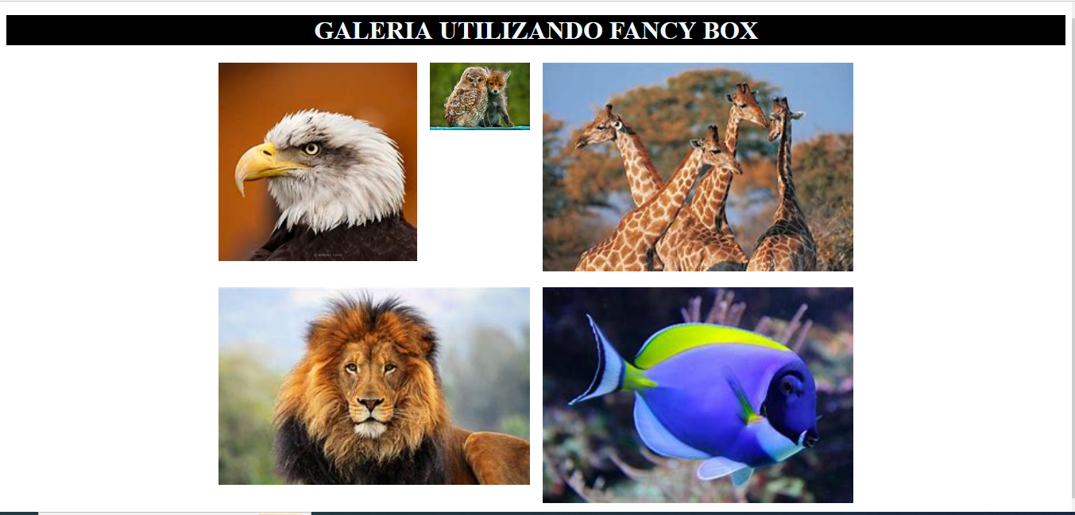

Al pulsar sobre una imagen aparece ella sola en la pantalla:

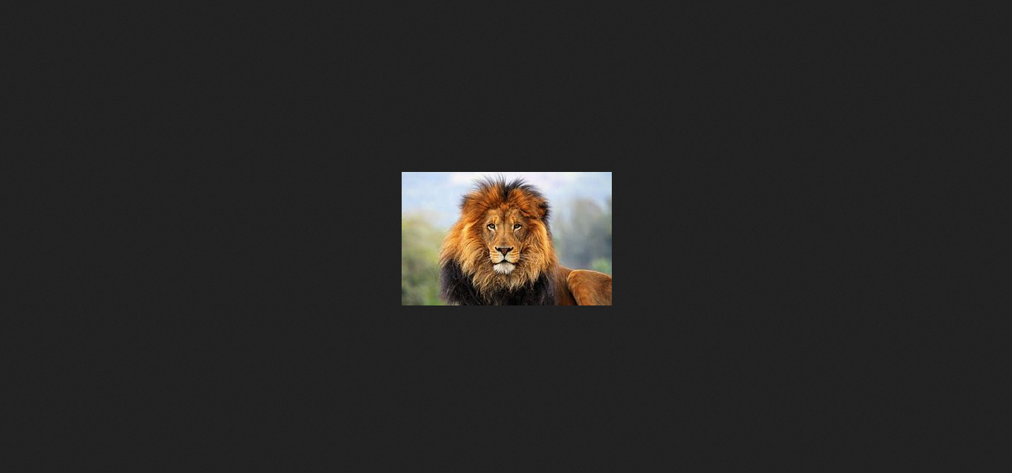

Añade al título una animación de la librería Animate

### EJERCICIO2

Siguiendo las indicaciones aquí propuestas genera un efecto parallax con al menos 4 imágenes:

<https://francescricart.com/efecto-parallax-mediante-propiedades-de-background/>

<https://pixonauta.com/efecto-parallax-css/>

### EJERCICIO3

Siguiendo las indicaciones aquí propuestas genera el efecto parallax

<http://www.falconmasters.com/web-design/efecto-parallax-sencillo/>

### EJERCICIO4

Siguiendo las indicaciones aquí propuestas, genera el efecto parallax

<https://javiniguez.com/como-crear-un-efecto-parallax-con-css/#Crea_impacto_en_tu_pagina_de_inicio_con_un_efecto_parallax_con_CSS>

Trata de hacerlo utilizando las siguientes imágenes:



Cada una de las imágenes debe realizar la animación en tiempos diferentes y partir de una transformación diferente para que se pueda apreciar el efecto.

### EJERCICIO5

Utiliza la librería owncarrousel y crea un carrousel de al menos 7 imágenes. Selecciona el carrousel que quieras de la utilidad.